Atelier CAMELOT
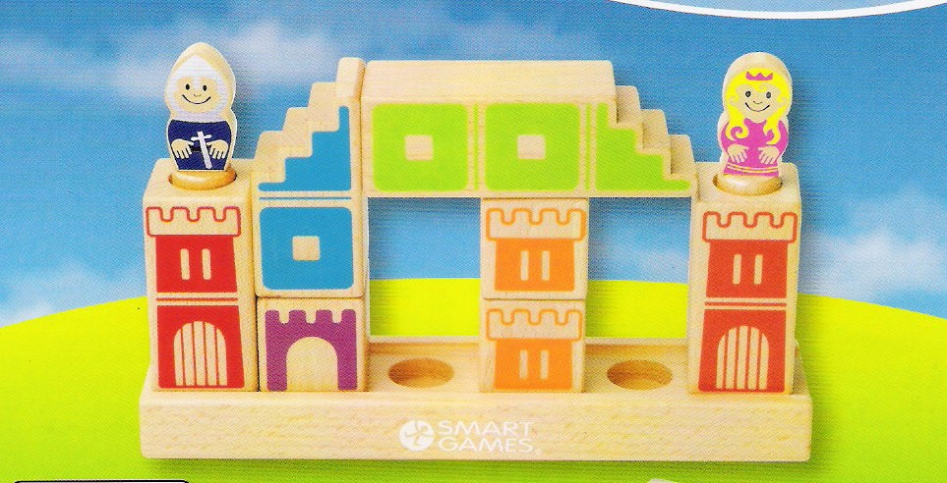

Activité mathématique de logique et de construction.

25 | 26 | 27 | 28
29 | 30 | 31 | 32
33 | 34 | 35 | 36
37 | 38 | 39 | 40
41 | 42 | 43 | 44
45 | 46 | 47 | 48
La vignette est datée lorsque l’enfant a réussi en autonomie la fiche.
(les fiches sont de difficultés croissantes)

